TEMAT: SYMBOLE NARODOWE POLSKI
Data: 28.04.2020r. (wtorek)
Grupa: 5
Prowadzący: Łukasz Fac
Witajcie chłopcy oraz Drodzy Rodzice!
Dzisiaj chciałbym abyśmy porozmawiali o symbolach narodowych naszego kraju, jakim jest Polska.

Na samym początku obejrzymy film na stronie internetowej Youtube pod tytułem „Polskie Symbole Narodowe – Polak Mały”.

1.Bardzo proszę abyście zwrócili uwagę na to co oznaczają słowa symbole narodowe oraz jakie symbole narodowe ma nasz kraj i my jako Polacy.
Rodzic kopiuje adres i wkleja w pasku adresu.
https://www.youtube.com/watch?v=xQk8p7XY23A
2.Rodzic pyta dziecko: w jakim kraju mieszka?
Odp. Polska
3.Rodzic pyta dziecko: co to znaczą słowa symbole narodowe?
Odp. To symbole, dzięki którym wszyscy wiedzą, że jestem Polakiem.
4.Rodzic pyta dziecko: jakie symbole narodowe ma polska?
Odp. Hymn, Godło, Flaga
5.Rodzic prosi dziecko aby wskazał, która flaga to flaga naszego kraju oraz aby ją opisał i nazwał kolory w niej występujące.
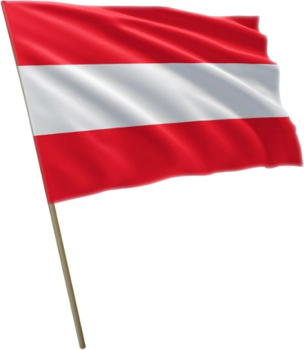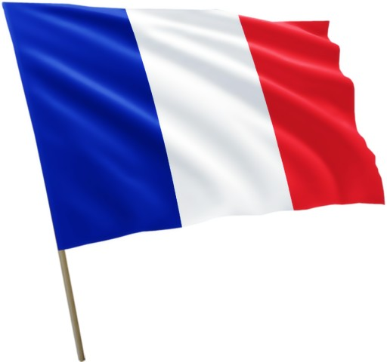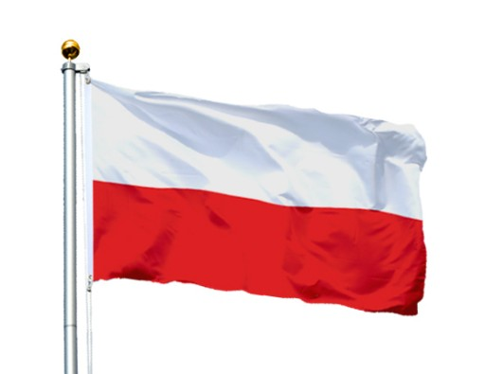

Odp. Jest to trzecia flaga. Ma dwa paski. Biały na górze, czerwony na dole.
6.Rodzic prosi dziecko aby wskazał, które godło jest godłem naszego kraju oraz aby opisał co on przedstawia.
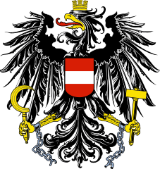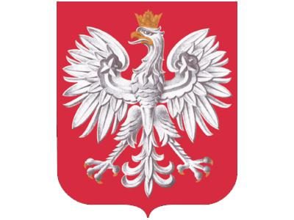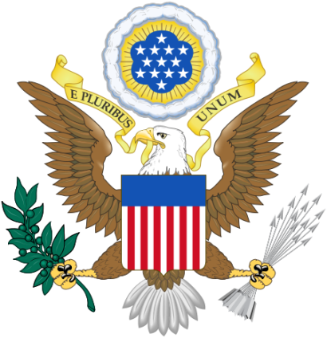

Odp. Jest to drugie godło. Przedstawia białego orła w koronie na czerwonym tle.

7.Rodzic podsumowuje wraz z dzieckiem to czego się dziś dowiedział. To w jakim kraju mieszka, co to są symbole narodowe i jakie ma je Polska.
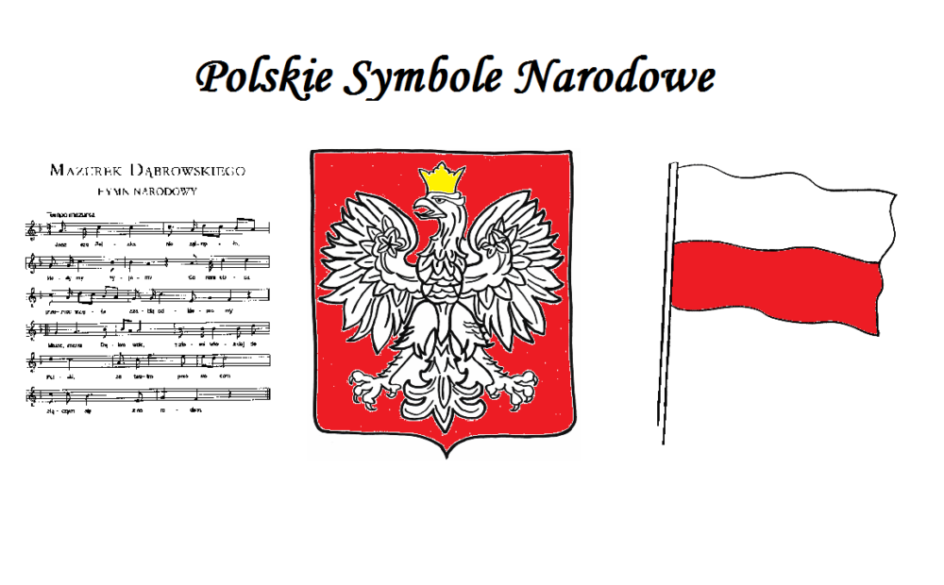
8.Na zakończenie zajęć rodzic prosi dziecko aby dla utrwalenia zdobytych dziś wiadomości pokolorował z pamięci prawidłowo symbole narodowe naszego kraju.
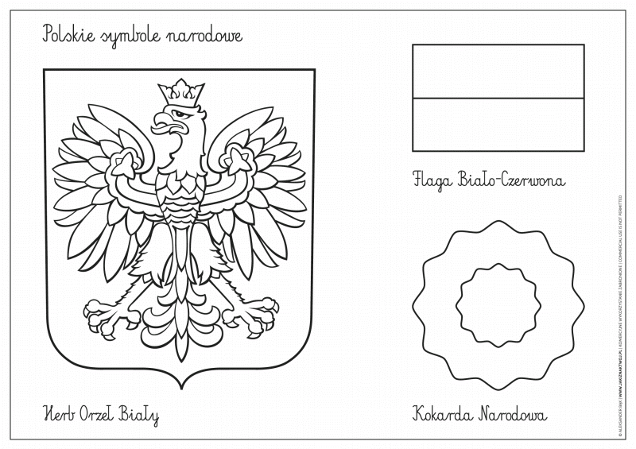

Podsumowanie:
Mam nadzieję, że przypomnieliście sobie wiadomości o naszej Ojczyźnie, a może dowiedzieliście się czegoś nowego.
Wierzę, że teraz zawsze będziecie wiedzieli jak można pokazać wszędzie na świecie, że jest się Polakiem.
Pozdrawiam Was serdecznie. Wasz wychowawca Pan Łukasz Fac.

